



Scuola Politecnica e delle Scienze di Base
Corso di Laurea in Ingegneria Informatica

Elaborato finale in INFORMATION SYSTEMS AND BUSINESS INTELLIGENCE

Analisi robot nuovi e vecchi

Anno Accademico 2022/23

Candidato:

Giuliano Di Giuseppe M63001322
Raffaele Russo
Alessandro Vanacore

Indice

Indice III
Introduzione 4
Capitolo 1: Nome Capitolo 6
1.1 titolo paragrafo 7
1.1.1 Titolo Sottoparagrafo 8
Conclusioni 9
Bibliografia 10

Introduzione

Lorem ipsum dolor sit amet, consectetuer adipiscing elit. Integer odio augue, varius at, varius sit amet, adipiscing a, mauris. Curabitur fermentum lacus vitae ante. Etiam dui. Sed mauris. Fusce porttitor. Nullam pharetra laoreet est. Quisque sit amet augue sed ligula commodo mollis. Fusce nec erat sed mi porta scelerisque. Cras id leo eu pede viverra congue. Ut felis orci, condimentum quis, facilisis eget, malesuada eget, enim. Praesent sollicitudin fringilla libero. Sed sit amet nibh. Aenean dolor turpis, aliquam nec, venenatis et, malesuada id, dui. Donec faucibus accumsan enim. Donec pharetra tristique erat. Pellentesque pharetra pede vitae risus. Phasellus sit amet eros. Cras arcu.
Ut et arcu id leo faucibus lacinia. Nullam placerat, dui vel gravida imperdiet, massa enim dictum mi, in fringilla turpis urna quis tortor. Curabitur tincidunt libero in nibh. Integer vel leo non urna convallis consectetuer. Nulla imperdiet tellus. Duis turpis. Nulla nisl sem, aliquet id, bibendum non, dapibus nec, urna. Donec in elit. Cum sociis natoque penatibus et magnis dis parturient montes, nascetur ridiculus mus. Morbi a enim sit amet leo laoreet fermentum. Proin sodales. Phasellus venenatis turpis vel mi. Nullam mattis imperdiet risus. Integer et odio.
Vivamus quis est. Proin tortor. Maecenas semper commodo diam. Aliquam id wisi iaculis lacus placerat rutrum. Nulla sit amet lacus. Sed dapibus neque vel purus. Nulla pretium justo eu magna. Maecenas orci nulla, iaculis a, interdum sed, egestas sed, ligula. Sed eget risus at velit laoreet gravida. Donec laoreet nulla in magna. In hac habitasse platea dictumst. Vivamus tellus.
Nunc vulputate. Nunc et eros. Maecenas a enim ac velit imperdiet luctus. Donec erat nibh, fermentum nec, egestas at, scelerisque non, magna. Nullam vitae mauris scelerisque ligula fringilla ultricies. Donec tempus. Class aptent taciti sociosqu ad litora torquent per conubia nostra, per inceptos hymenaeos. Ut placerat turpis nec lectus. Cras nulla ligula, egestas non, vulputate sed, imperdiet et, tellus. Vestibulum ante ipsum primis in faucibus orci luctus et ultrices posuere cubilia Curae; Aenean a leo. Sed euismod placerat erat. Mauris vel libero. Duis eu arcu. Nam semper feugiat sem. Nullam eget magna. Donec tempus gravida est. Sed porttitor turpis nec risus cursus rhoncus.
Cras tempor quam et enim auctor posuere. Maecenas massa. Maecenas facilisis, lectus id molestie tincidunt, tortor lorem viverra felis, eget iaculis nisl pede sit amet tortor. Phasellus ipsum ligula, venenatis hendrerit, placerat in, faucibus at, felis. Morbi convallis wisi eget leo malesuada malesuada. Donec ut massa. Sed non mi. Cras cursus pulvinar nisl. Nunc in quam quis eros convallis ultrices. Lorem ipsum dolor sit amet, consectetuer adipiscing elit. Aenean diam pede, imperdiet et, blandit eget, tincidunt eget, nisl. Nullam nec felis. Nam at mauris eu sapien rutrum tristique.

Capitolo 1: Confronto Traffico

1.1 Descrizione
Il traffico misurato dai robot nuovi e i robot vecchi si sovrappone nel lasso temporale dell’anno 2020

 | Eventi Robot Nuovi | Eventi Robot Vecchi
Data d’inizio | 01/2020 | 01/2019
Data di fine | 12/2022 | 12/2020
Gruppi differenti | 6 | 6
Aree | 4 | 4

1.2 Statistiche

1.2.1 Robot Vecchi

Mese Anno | PD | AD | PS | AS | Totale capezzoli non munti | Tempo nell'area (h) | Somma spostamenti animali
2019-01 | 76 | 16 | 100 | 0 | 192 | 26011 | 5529
2019-02 | 72 | 13 | 97 | 0 | 182 | 26382 | 5632
2019-03 | 108 | 17 | 114 | 1 | 240 | 26049 | 5592
2019-04 | 95 | 11 | 103 | 2 | 211 | 26365 | 5684
2019-05 | 214 | 48 | 236 | 4 | 502 | 58189 | 13407
2019-06 | 317 | 67 | 267 | 9 | 660 | 85804 | 18969
2019-07 | 247 | 59 | 271 | 4 | 581 | 99681 | 21264
2019-08 | 326 | 75 | 338 | 3 | 742 | 104416 | 21864
2019-09 | 343 | 77 | 426 | 3 | 849 | 97430 | 20960
2019-10 | 448 | 90 | 547 | 1 | 1086 | 99036 | 21663
2019-11 | 411 | 74 | 462 | 5 | 952 | 91435 | 20036
2019-12 | 503 | 53 | 604 | 0 | 1160 | 90000 | 20023
2020-01 | 333 | 62 | 304 | 1 | 700 | 67322 | 14586
2020-02 | 346 | 61 | 284 | 3 | 694 | 66301 | 14060
2020-03 | 403 | 97 | 328 | 5 | 833 | 67089 | 15091
2020-04 | 356 | 50 | 248 | 8 | 662 | 73440 | 16519
2020-05 | 368 | 66 | 366 | 6 | 806 | 79974 | 18246
2020-06 | 243 | 59 | 244 | 6 | 552 | 60746 | 13078
2020-07 | 80 | 20 | 71 | 3 | 174 | 18143 | 3912
2020-08 | 92 | 23 | 99 | 3 | 217 | 17920 | 4021
2020-09 | 86 | 29 | 76 | 0 | 191 | 18517 | 3985
2020-10 | 108 | 22 | 99 | 1 | 230 | 19191 | 4563
2020-11 | 107 | 18 | 91 | 3 | 219 | 20877 | 4537
2020-12 | 76 | 20 | 78 | 2 | 176 | 17525 | 3830

1.2.2 Robot Nuovi

Mese Anno | PD | AD | PS | AS | Totale capezzoli non munti | Tempo nell'area (h) | Somma spostamenti animali
2020-01 | 67 | 15 | 68 | 1 | 151 | 24932 | 5124
2020-02 | 75 | 20 | 79 | 1 | 175 | 25493 | 5184
2020-03 | 70 | 15 | 66 | 1 | 152 | 23786 | 5205
2020-04 | 54 | 20 | 58 | 0 | 132 | 25237 | 5081
2020-05 | 69 | 15 | 77 | 1 | 162 | 25529 | 5042
2020-06 | 160 | 57 | 162 | 12 | 391 | 49019 | 10136
2020-07 | 354 | 114 | 361 | 27 | 856 | 109081 | 22482
2020-08 | 227 | 49 | 197 | 2 | 475 | 109346 | 23681
2020-09 | 291 | 63 | 301 | 7 | 662 | 104746 | 21351
2020-10 | 222 | 45 | 236 | 5 | 508 | 105775 | 21332
2020-11 | 197 | 34 | 198 | 4 | 433 | 94004 | 18493
2020-12 | 425 | 93 | 403 | 6 | 927 | 213215 | 67083
2021-01 | 535 | 160 | 518 | 48 | 1261 | 229998 | 82333
2021-02 | 156 | 38 | 160 | 5 | 359 | 45157 | 13212
2021-03 | 155 | 48 | 151 | 8 | 362 | 44575 | 12866
2021-04 | 275 | 87 | 296 | 10 | 668 | 73647 | 23423
2021-05 | 350 | 93 | 382 | 13 | 838 | 99884 | 29642
2021-06 | 454 | 100 | 466 | 19 | 1039 | 114872 | 29630
2021-07 | 395 | 166 | 493 | 24 | 1078 | 123853 | 31215
2021-08 | 391 | 134 | 386 | 11 | 922 | 116364 | 29548
2021-09 | 330 | 101 | 380 | 10 | 821 | 103851 | 27030
2021-10 | 402 | 74 | 430 | 2 | 908 | 98879 | 25949
2021-11 | 399 | 83 | 441 | 11 | 934 | 91007 | 23929
2021-12 | 397 | 117 | 375 | 17 | 906 | 80767 | 19877
2022-01 | 432 | 79 | 388 | 19 | 918 | 87630 | 23034
2022-02 | 363 | 105 | 302 | 26 | 796 | 95153 | 25023
2022-03 | 385 | 119 | 432 | 24 | 960 | 156132 | 47933
2022-04 | 402 | 122 | 395 | 23 | 942 | 250608 | 87710
2022-05 | 292 | 98 | 228 | 22 | 640 | 159506 | 54219
2022-06 | 84 | 25 | 78 | 6 | 193 | 35098 | 10906
2022-07 | 86 | 24 | 77 | 4 | 191 | 33898 | 10790
2022-08 | 71 | 28 | 63 | 5 | 167 | 32884 | 10852
2022-09 | 72 | 27 | 65 | 2 | 166 | 33844 | 11107
2022-10 | 70 | 27 | 73 | 2 | 172 | 34363 | 11013
2022-11 | 79 | 31 | 61 | 6 | 177 | 33092 | 10650
2022-12 | 81 | 23 | 74 | 4 | 182 | 32677 | 10657

1.2.3 Differenza e somma 2020
DIFFERENZA
Mese Anno | PD | AD | PS | AS | Totale capezzoli non munti | Tempo nell'area (h) | Somma spostamenti animali
2020-01 | 257 | 46 | 204 | 1 | 508 | 41311 | 9057
2020-02 | 274 | 48 | 187 | 3 | 512 | 39919 | 8428
2020-03 | 295 | 80 | 214 | 4 | 593 | 41040 | 9499
2020-04 | 261 | 39 | 145 | 6 | 451 | 47075 | 10835
2020-05 | 154 | 18 | 130 | 2 | 304 | 21785 | 4839
2020-06 | -74 | -8 | -23 | -3 | -108 | -25058 | -5891
2020-07 | -167 | -39 | -200 | -1 | -407 | -81538 | -17352
2020-08 | -234 | -52 | -239 | 0 | -525 | -86496 | -17843
2020-09 | -257 | -48 | -350 | -3 | -658 | -78913 | -16975
2020-10 | -340 | -68 | -448 | 0 | -856 | -79845 | -17100
2020-11 | -304 | -56 | -371 | -2 | -733 | -70558 | -15499
2020-12 | -427 | -33 | -526 | 2 | -984 | -72475 | -16193
SOMMA
Mese Anno | PD | AD | PS | AS | Totale capezzoli non munti | Tempo nell'area (h) | Somma spostamenti animali
2020-01 | 409 | 78 | 404 | 1 | 892 | 93333 | 20115
2020-02 | 418 | 74 | 381 | 3 | 876 | 92683 | 19692
2020-03 | 511 | 114 | 442 | 6 | 1073 | 93138 | 20683
2020-04 | 451 | 61 | 351 | 10 | 873 | 99805 | 22203
2020-05 | 582 | 114 | 602 | 10 | 1308 | 138163 | 31653
2020-06 | 560 | 126 | 511 | 15 | 1212 | 146550 | 32047
2020-07 | 327 | 79 | 342 | 7 | 755 | 117824 | 25176
2020-08 | 418 | 98 | 437 | 6 | 959 | 122336 | 25885
2020-09 | 429 | 106 | 502 | 3 | 1040 | 115947 | 24945
2020-10 | 556 | 112 | 646 | 2 | 1316 | 118227 | 26226
2020-11 | 518 | 92 | 553 | 8 | 1171 | 112312 | 24573
2020-12 | 579 | 73 | 682 | 2 | 1336 | 107525 | 23853

1.2.4 Media annuale

Anno | PD | AD | PS | AS | Totale capezzoli non munti | Tempo nell'area (h) | Somma spostamenti animali
2019 | 263,3333333 | 50 | 297,0833333 | 2,666666667 | 613,0833333 | 69233,16667 | 15051,91667
2020 | 479,8333333 | 93,91666667 | 487,75 | 6,083333333 | 1067,583333 | 113153,5833 | 24754,25
2021 | 353,25 | 100,0833333 | 373,1666667 | 14,83333333 | 841,3333333 | 101904,5 | 29054,5
2022 | 201,4166667 | 59 | 186,3333333 | 11,91666667 | 458,6666667 | 82073,75 | 26157,83333

1.3 Dashboard
Il grafico a sinistra rappresenta i dati del vecchio robot mentre quello a destra il nuovo robot:
asse x : Data
asse y : Somma degli spostamenti degli animali
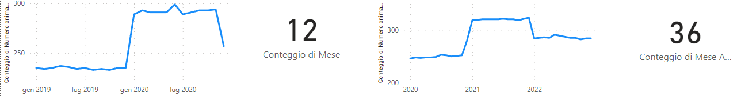
Da sottolineare che alcuni dati del 2020 sono presenti in entrambi i grafici quindi il grafico risulterebbe:

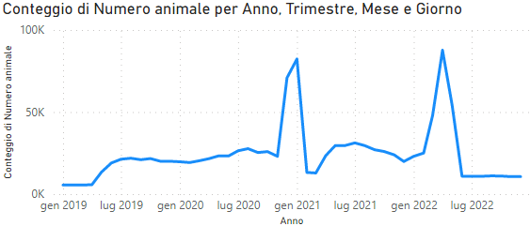

Il grafico a sinistra rappresenta i dati del vecchio robot mentre quello a destra il nuovo robot:
asse x : Data
asse y : Somma ore totali
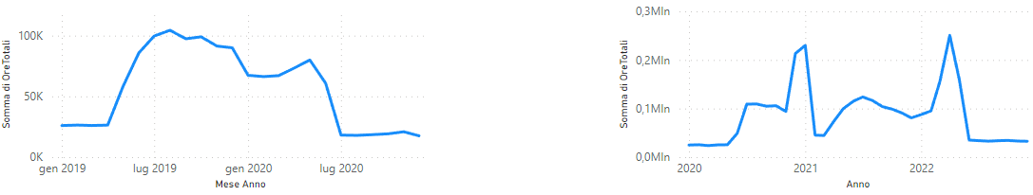
Da sottolineare che alcuni dati del 2020 sono presenti in entrambi i grafici quindi il grafico risulterebbe :
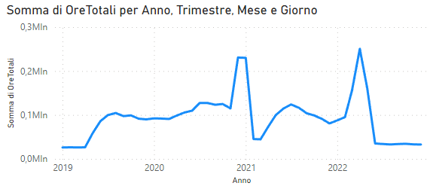

Il grafico a sinistra rappresenta i dati del vecchio robot mentre quello a destra il nuovo robot:
asse x : Data
asse y : Somma di Tipo del capezzolo mancante
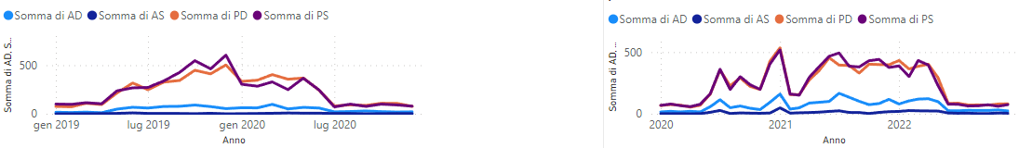
Da sottolineare che alcuni dati del 2020 sono presenti in entrambi i grafici quindi il grafico risulterebbe :
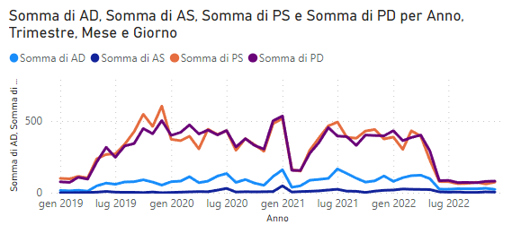

1.4 Osservazioni
CAPEZZOLI NON MUNTI
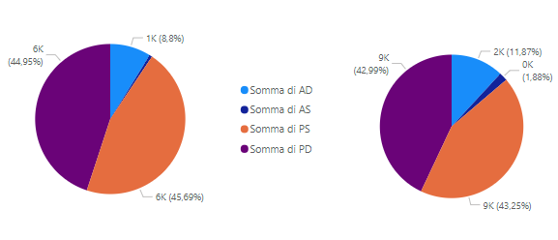
Possiamo vedere che il capezzolo non completamente munto più frequente è PS in entrambi i casi.
La percentuale di PS con i nuovi robot è scesa del 2% con i nuovi robot

TEMPO NELL’AREACAPEZZOLI NON MUNTI
Il tempo nell’area è diminuito nel 2022 rispetto al 2021 di circa il 20% con un traffico di animali di circa

SOMMA ANIMALI(SOMMA SPOSTAMENTI ANIMALI)
Il numero totali di spostamenti è diminuito del 10%

Capitolo 2: Mungitura

1.1 Descrizione
Gli eventi misurati dai robot nuovi e i robot vecchi si sovrappone nel lasso temporale dell’anno 2020

